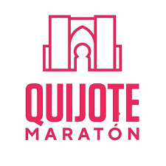

Rutómetro Quijote Maratón
Ronda de Alarcos
Ronda de Ciruela
Avenida del Ferrocarril
Avenida de Puertollano
Avenida de los Reyes Católicos
Calle Campo de Criptana
Calle La Solana
Avenida de Puertollano
Avenida del Ferrocarril
Avenida Tablas de Daimiel
Avenida del Parque de Cabañeros
Avenida de las Lagunas de Ruidera
Ronda de Granada
Calle Granada
Calle La Palma
Avenida del Torreón del Alcázar
Calle del Pozo Concejo
Ronda de la Mata
Carretera de Carrión
Avenida de los Descubrimientos
Avenida de Juan Sebastián Elcano
Calle Marco Polo
Avenida de los Descubrimientos
Avenida de Camilo José Cela
Calle Juan Ramón Jiménez
Carretera de Carrión
Calle de la Mata
Calle del Conde de la Cañada
Calle Altagracia
Puerta de Toledo
Carretera de Toledo
Carretera de la Atalaya
Avenida de los Descubrimientos
Carretera de Toledo
Ronda del Carmen
Calle del Sol
Calle Oretana
Carretera de Porzuna
Puerta de Santa María
Ronda de Alarcos
Calle Morería
Calle de la Zarza
Plaza del Carmen
Calle Estación del Vía Crucis
Calle Toledo
Calle de la Rosa
Calle Camarín
Jardines del Prado
Calle del Prado
Plaza Mayor
Calle del General Aguilera
Calle Alarcos
Ronda de Ciruela
Avenida del Ferrocarril
Parque Gasset

Para más información
Área de Comunicación del Quijote Maratón
comunicacion@quijotemaraton.com
Miguel Chaves 653 05 76 72

